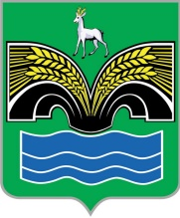
АДМИНИСТРАЦИЯ
СЕЛЬСКОГО ПОСЕЛЕНИЯ КРАСНЫЙ ЯР
МУНИЦИПАЛЬНОГО РАЙОНА КРАСНОЯРСКИЙ
САМАРСКОЙ ОБЛАСТИ

ПОСТАНОВЛЕНИЕ
от «20» мая 2022 года № 134

О предоставлении разрешения
на условно разрешенный вид использования
земельного участка с кадастровым номером 63:26:1903022:844

В соответствии со статьей 39 Градостроительного кодекса Российской Федерации, статьей 28 Федерального закона от 06 октября 2003 года № 131-ФЗ «Об общих принципах организации местного самоуправления в Российской Федерации», Уставом сельского поселения Красный Яр муниципального района Красноярский Самарской области, ст. 15 Правил землепользования и застройки сельского поселения Красный Яр муниципального района Красноярский Самарской области, утвержденных решением Собрания представителей сельского поселения Красный Яр муниципального района Красноярский Самарской области от 22.07.2013 № 45, на основании заключения о результатах публичных слушаний от 16 мая 2022 года и рекомендаций Комиссии по подготовке Правил землепользования и застройки сельского поселения Красный Яр муниципального района Красноярский Самарской области от 16 мая 2022 года, Администрация сельского поселения Красный Яр муниципального района Красноярский Самарской области ПОСТАНОВЛЯЕТ:
- Предоставить Демченко Л.Г. разрешение на условно разрешенный вид использования - «Магазины» (код 4.4) для земельного участка с кадастровым номером 63:26:1903022:844, площадью 1 102 кв.м, категория земель: земли населенных пунктов, разрешенное использование: для ведения личного подсобного хозяйства (приусадебный земельный участок), по адресу: Российская Федерация, Самарская область, Красноярский муниципальный район, сельское поселение Красный Яр, с. Красный Яр, ул. Кооперативная, земельный участок № 90, в границах территориальной зоны Ж1 «Зона застройки индивидуальными жилыми домами».
- Контроль за исполнением настоящего постановления возложить на ведущего специалиста Администрации сельского поселения Красный Яр Нечаеву О.Н.
3. Опубликовать настоящее постановление в газете «Планета Красный Яр» и разместить в сети Интернет на официальном сайте: http://kryarposelenie.ru.
4. Настоящее постановление вступает в силу со дня официального опубликования.

Глава сельского поселения
Красный Яр муниципального
района Красноярский
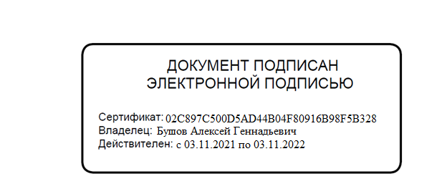
Самарской области А.Г. Бушов

